GÉOGRAPHIE — CM2 — CHAPITRE 1  Séance 1 — Lire les mobilités du quotidien | Prénom :  ____________________
Question : Que montrent les données sur les déplacements quotidiens et sur l’effet de la distance ?
Document A — Trois chiffres sur les déplacements du quotidien
Infographie adaptée de l’Enquête nationale sur la mobilité des personnes 2019, édition 2023.
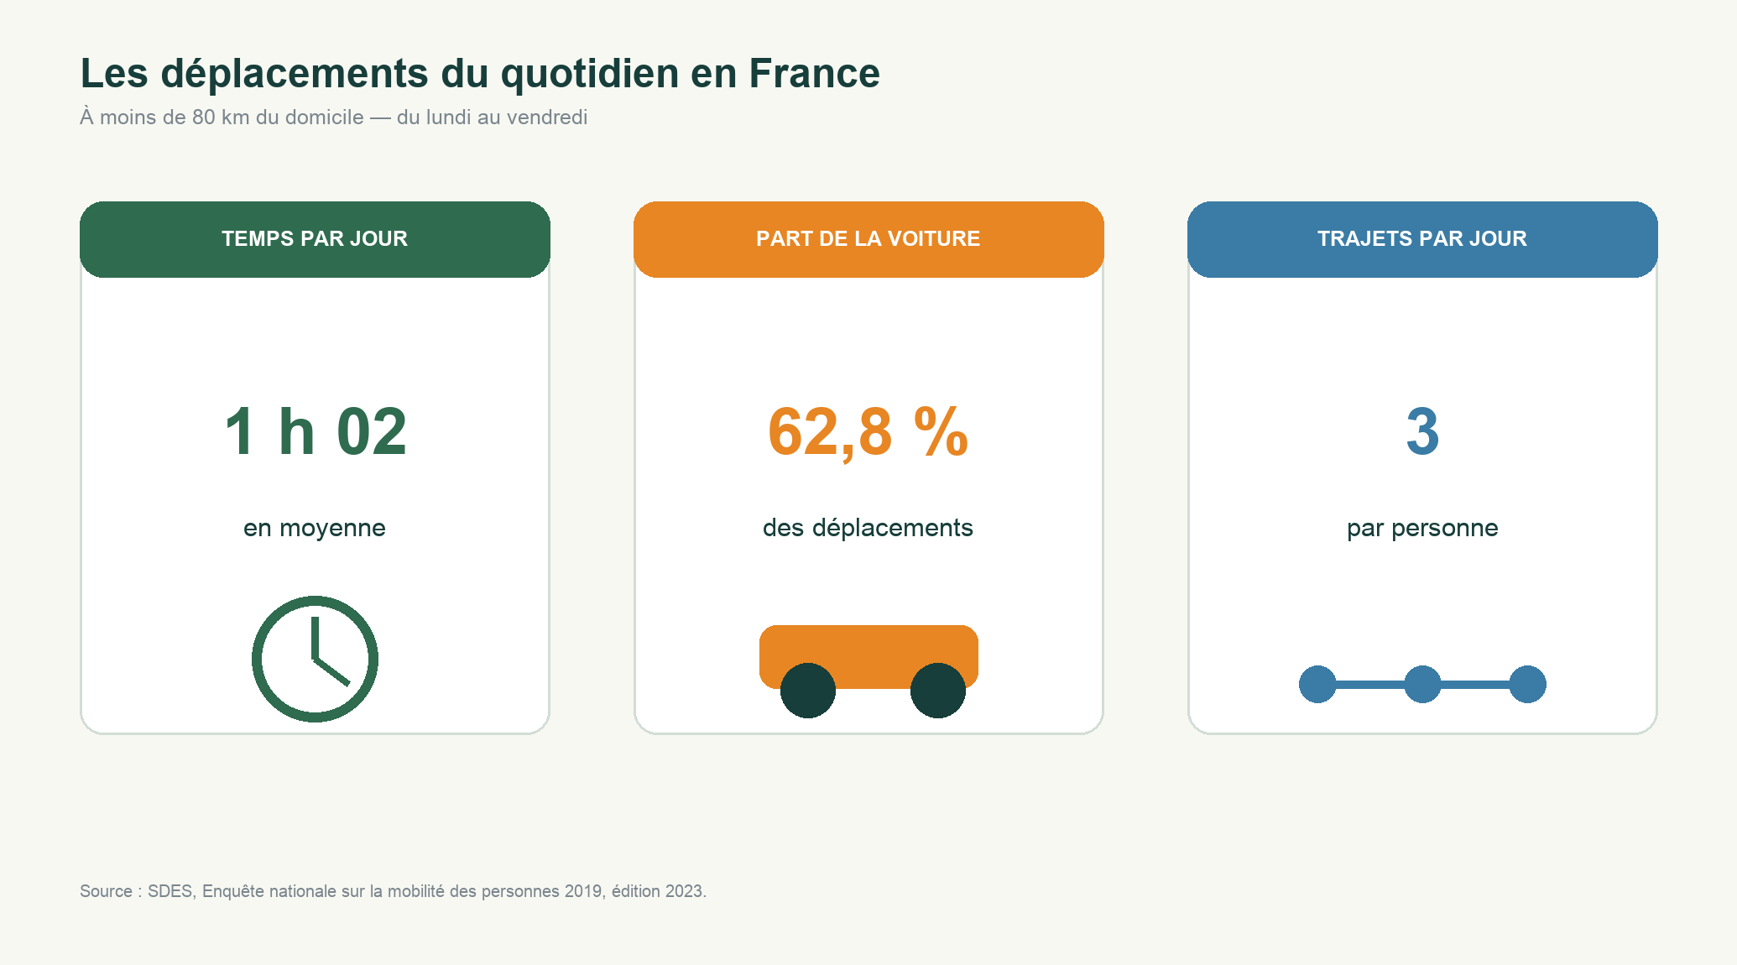
Champ : déplacements à moins de 80 km du domicile, du lundi au vendredi.
Source : SDES, Enquête nationale sur la mobilité des personnes 2019, édition 2023.
1. Quel est le champ de l’infographie : quels jours et quels déplacements sont étudiés ?
........................................................................................................................................................
2. Combien de temps une personne se déplace-t-elle en moyenne par jour ?
........................................................................................................................................................
3. Combien de trajets réalise-t-elle et quelle part se fait en voiture ?
........................................................................................................................................................
4. Présente la mobilité quotidienne en une phrase en utilisant les trois nombres.
........................................................................................................................................................
........................................................................................................................................................

GÉOGRAPHIE — CM2 — CHAPITRE 1  Séance 1 — Lire les mobilités du quotidien | Prénom :  ____________________
Question : Que montrent les données sur les déplacements quotidiens et sur l’effet de la distance ?
Document B — Les modes utilisés selon la distance domicile-travail
Graphique adapté du recensement 2017, France hors Mayotte.
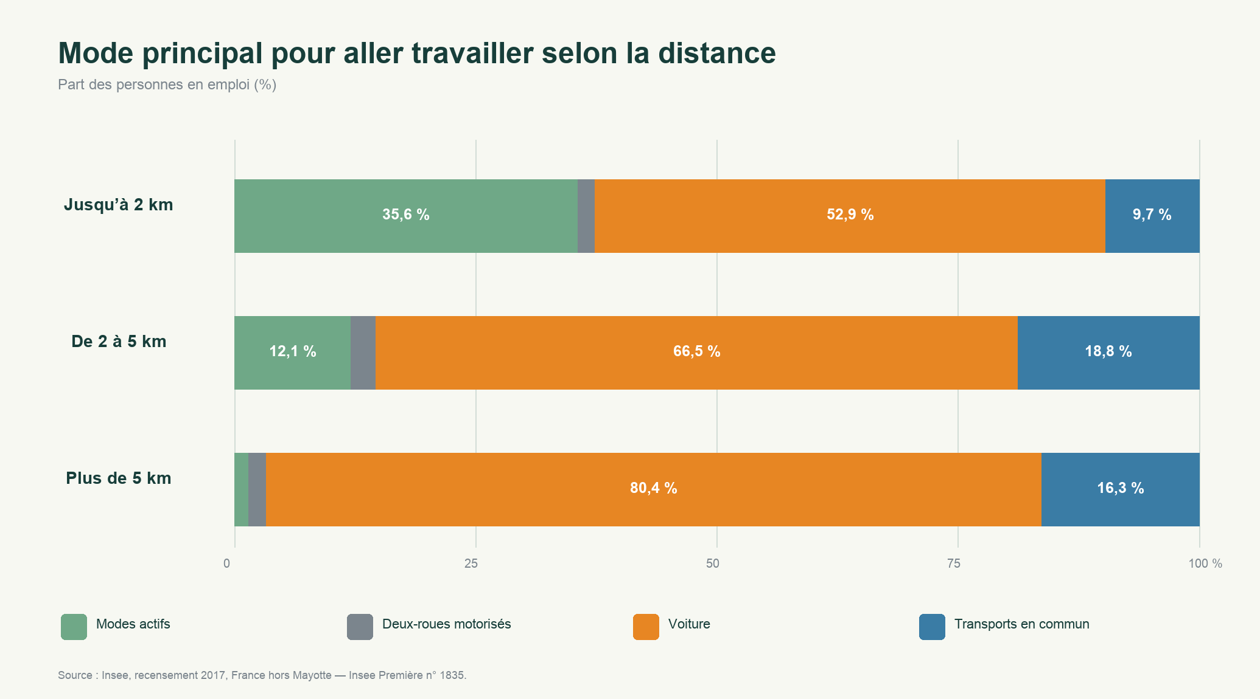
Chaque barre représente 100 % des personnes en emploi de la catégorie de distance.
Source : Insee Première n°1835, janvier 2021, figure 3.
1. Quelles sont les trois catégories de distance ? Quelle est l’unité des valeurs ?
........................................................................................................................................................
2. Compare la part des modes actifs à 2 km ou moins et à plus de 5 km. Calcule l’écart.
........................................................................................................................................................
3. Comment la part de la voiture évolue-t-elle quand la distance augmente ? Cite les trois valeurs.
........................................................................................................................................................
4. Rédige une conclusion sur l’effet de la distance en utilisant deux valeurs.
........................................................................................................................................................
........................................................................................................................................................

